7. tabulkové procesory

* nepovinné informace

důležité informace
* důležité informace v nepovinné sekci dokumentu

7.1. Tabulkové procesory a jejich využití, základní komponenty tabulkového procesoru

vysvětlení
Tabulkové procesory jsou programy, které umožňují provádění automatických výpočtů v tabulkách.
Používají se k statistickým, matematickým nebo ekonomickým výpočtům.

V Excelu můžeme:
- Vytvářet tabulky a vyhodnocovat je pomocí vzorců a funkcí.

- Vytvářet grafy

- Pracovat s tabulkou jako s databází

- Analyzovat data

Sešit je základním typem dokumentu v Excelu. Sešit obsahuje listy (tabulky nebo grafy). Název každého listu se objeví v záložce v dolní části sešitu.
Jednotlivé listy v sešitě lze zkopírovat nebo přemístit i do jiného sešitu. Listy je možné do sešitu přidávat nebo ze sešitu je odstranit. V jednom okamžiku můžeme mít otevřeno více sešitů najednou.

Práce s listy:
- Výchozí sešit obsahuje při otevření 3 listy

- Vytvoření nebo smazání listu provedeme kliknutím pravé myši na záložku

- Přejmenování listu provedeme dvojklikem na záložku příslušného listu

- Přesun listů provedeme pomocí myši - přetažením záložky na nové místo.

- Kopie listů se provádí podobně – přidáme pouze stisk Ctrl

Pracovní plocha tabulkového procesoru je tvořena buňkami uspořádaných do sloupců a řádků. Do nich se pak zapisují data:
- text - libovolná kombinace písmen, číslic a jiných znaků; zarovnává se vlevo

- číslo - zapisovat v běžném tvaru 15,14 nebo v tvaru 14,26E+08; zarovnávají se vpravo

- datum a čas - jsou chápány jako čísla, takže je lze sčítat, odčítat a používat ve výpočtech

- vzorce - Začínají symbolem „=“ a zobrazují výslednou hodnotu (viz dále).

Tabulka je základní element Excelu, může představovat i jednoduchou databázi (jeden řádek tabulky = jednomu záznamu v databázi). Dá se indexovat i filtrovat. Tabulku MS Excel tvoří 255 sloupců a 2^16 řádků.

7.2. Adresování buněk, listů a sešitů, tvorba vzorců a využití funkcí

vysvětlení
Každá buňka je definována souřadnicemi sloupce a řádku (např. A8, C256, AB13 atd.)
- Souvislý blok buněk tvoří tzv. oblast (např. A1:C10). Zatrhneme myší několik buněk

- Výčet několika buněk tvoří tzv. seznam (např. A1;B8;C10;F18). Vybíráme buňky pomocí CTRL
Pokud se odkazujeme na oblast mimo aktuální sešit, pak je před názvem listu uveden ještě název sešitu ve hranatých závorkách.
=’C:\cesta\[NázevSešitu.xls]NázevListu’!SloupecŘádek

Vzorce i funkce zapisujeme do horní lišty
- Vzorec - začíná vždy rovnítkem (=) a provádí různé operace s buňkami, obsahujícími konstantní hodnoty. V buňce, která obsahuje vzorec, je zobrazován výsledek vzorce. např. =C2+C3*A0

- Funkce - jsou předem připravené vzorce, např.:=ABS(); =KDYŽ(L2 = 1; „Ano“; „Ne“), =SUMA()

7.3. Možnosti formátování tabulek, nástroje pro práci s daty, analytické a statistické nástroje

vysvětlení
Formátování tabulek je čistě estetická záležitost.
Změna šířky sloupců / výšky řádků se provádí tažením záhlaví sloupce/řádku
Formát buňky:
- vybereme správný typ dat
- font (barva, velikost, řez, efekt)
- zarovnání - ve vodorovném i svislém směru (vpravo, na střed, vlevo, nahoru, dolů)
- ohraničení – typ, tloušťka, barva čáry
- barva pozadí
- zámek buňky znamená, že s daty není možno manipulovat

Styly slouží k uložení a rychlému použití formátovacích pravidel
Podmíněné formátování – můžeme pro konkrétní hodnoty nastavit podmínky. Např.: záporná čísla červené pozadí, nula bílé pozadí a kladné hodnoty zelené pozadí

Nástroje:
- Transponování umožní převést buňky v řádcích do sloupců a naopak

- Vyhledání a záměna textu, čísel nebo buněk

- Vytváření posloupností - označíme buňku, uchopíme ji za pravý dolní okraj a táhneme do strany, např. po – ne, leden – prosinec, lichá čísla: 1 – 99, atd. nebo můžeme definovat vlastní pravidla
Do grafu lze doplnit tzv. trendy a klouzavé průměry, které umožňují analyzovat data a pomoci v odhadu budoucího vývoje nebo vyhladit křivku grafu, který obsahuje příliš rozkolísané údaje.
Statistiky můžeme dosáhnout pomocí používaní statistických funkcí na výběru buněk př.:
- Aritmetický průměr - =PRŮMĚR()

- nejnižší hodnota - MIN()

- nejvyšší hodnota - MAX()

- součet - SUMA()
7.4. Tvorba grafů a pokročilá úprava grafů

vysvětlení
Graf je vytvářen na základě zvolených zdrojových dat a automaticky reaguje na jejich změny.
Dva typy: 2D nebo 3D grafy.
Označíme data, ze kterých chceme mít graf a vybereme v návrháři typ grafu (sloupcový, spojnicový), který se nám líbí. Poté jej přesuneme na samostatný list a doupravíme vzhled nebo přidáme elementy.
Můžeme přidat popisy os, změnit barvu / přechod barev pozadí, barvu čar znázorňující data.

7.5. Propojení s jinými programy

vysvětlení
Tabulkovým procesorem můžeme vygenerovat .csv soubor, který následně můžeme použít jako zdroj dat například pro hromadnou korespondenci v textovém procesoru jako je Microsoft Word.

schéma

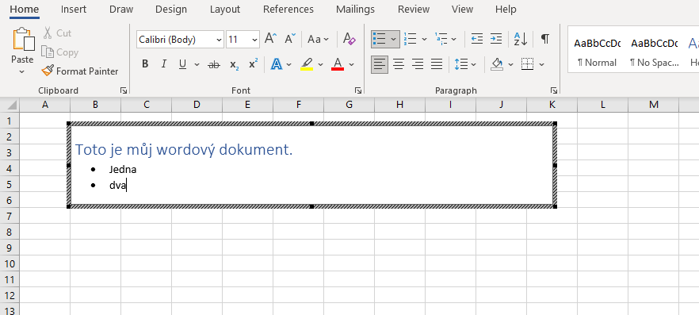
Do Excelu je možné vytvářet a upravovat objekty jiných programů, jako je Word nebo Powerpoint.

